ANGKININ ANG TAGUMPAY!
ITULOY ANG DI PA TAPOS NA LABAN PARA SA MAKATARUNGANG SAHOD!

Pansamantalang nagdiriwang ang libu-libong mga guro sa pamumuno ng Action and Solidarity for the Empowerment of Teachers sa pag-apruba ng Bicameral Conference Committee sa binago at pinal na bersyon ng Senate House Joint Resolution nitong nakaraang lingo.

Mas kilala bilang Salary Standardization III, layunin ng pinagtibay na Joint Resolution na rebisahin at i-standardize ang sistema ng pasahod, pabenepisyo at pagkaklasipika ng mga trabaho sa gobyerno para diumna maiangat ang pamumuhay ng mga kawani sa harap ng lumalalang krisis sa bansa.
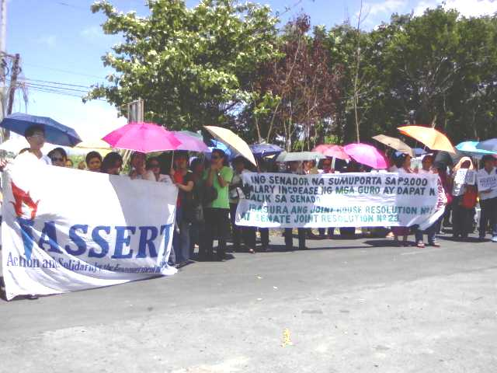
TAGUMPAY NG KILOS-PROTESTA NG ABRIL 13 AT MAYO 25

Ayon sa kinatawan ng ASSERT na dumalo sa pulong ng Bicam noong Hunyo 1, isinama sa binagong bersyon ang mga amyendang iginiit ng mga gurong nagmartsa’s nagrali sa Senado noong Mayo 25 para harangin ang kontra-guro’t, kontra-kawaning mga nilalaman ng Senate, Joint Resolution No.23 na noo’y masugid na isinusulong nina Sen. Juan Ponce Enrile at Sen. Edgardo Angara.

Matatandaang sa muling pagbubukas ng sesyon sa Kamara nitong Abril 13, nauna nang hinarang ng mga gurong nagpiket sa Batasan mula Gitnang Luzon at Metro manila ang House Joint Resolution No.24 na isa ring kahalintulad na bersyong isinusulong nina Speaker Prospero Nograles at mga maka-administrasyong mambabatas.

DALAWANG “KILL BILLS”

“Bilang substitute pay proposals, na dinisenyo ng DBM-Malakanyang, layunin ng dalawang resolution nina Nograles-Cua-Enrile-Angara na patayin ang lahat ng mga nakabinbing panukalang batas sa pasahod kasama na ang mungkahing dagdag na P3,000 taun-taon (o P9,000 sa loob ng 3 taon) sa kasalukuyang sahod ng mga gurong pampubliko”, paliwanag ni James pagaduan, pambansang pangulo ng ASSERT at lider-pangulo ng Bataan Public School Teachers and Employees Association.

‘Sa kalaunan, naging HJR 36 ang pamatay sa House Bills 4734 , 4380 at 5213 at SJR 26 naman ang kumitil sa Senate Bill 2408”, paglilinaw pa ni James Pagaduan. (Nasa pahina ___ ang pangalan ng mga Congressmen, district at partylist na nasa likod ng HJR 36 killer resolution.

PAG-AMYENDANG LABAG SA KONSTITUSYON NG 1987

Kabilang sa mga tinutulan ng mga guro ang balak na pagbibigay sa Presidente at DBM ng kapangyarihan mag-amyenda ng mga batas para bawasan at pagtatanggalin ang mga benepisyo’t proteksyong dati nang tinatamasa at ipapatupad pa sa ilalim ng kanilang Magna Carta at umiiral na mga batas.

Labag anila ito sa paghihiwalay ng kapangyarihang lehislatibo, ehekutibo at hudikatura na isang mahalagang sandigan ng pamamahala- presidential system ayon sa Saligang Batas.

Salungat din ito at ang balak na panatilihin ang isang hiwalay at mas mataas na sistema ng compensation at job classification para sa government-owned and-controlled corporations at government financial institutions sa “pantay na proteksyon” na tinatadhana ng Saligang Batas.

Diskriminasyon vs. Kontraktwals
“ Hindi rin tayo papayag sa balak nilang gawing legal ang mahabang panahong pananatiling kontrakwal, job order, teacher aide o volunteer ng may 37,000 gurong pasado sa Licensure Examination for Teachers sa bansa at ipwera sila sa mga tatanggap simula sa Hulyo ng mga biyayang bagong batas sa pasahod,”mariing pahayag ni Jane Farinas, Bise President eng ASSERT at Kalihim ng Federation of Marikina Public School Teachers.

Ipinaalala Ni Farinas sa mga kagawad ng House and Senate Committeees on Education na mula pa noong 1966 matagal nang pinag-uutos ng Seksyon 4, 5, 17 at 18 ng RA 4670 ang awtomatikong pagbibigay ng permanenteng appointment sa lahat ng mga gurong eligible o nakapasa sa LET gayundin kapantay na sahod, benepisyo’t proteksyong tinatamasa ng mga gurong regular.

Roxas at Cayetanos, tsampyon ng Magna Carta sa Senado

Samantala, pinamunuan ni Senador Mar Roxas, Chairman ng Senate Committee on Education ang pagtitiyak sa ilalim ng Item 6 ng Joint Resolution na walang mababawas sa bilang at halaga ng mga benepisyong tinatanggap na o popondohan pa sa ilalim ng RA 4670 o Magna Carta.

Nilinaw din ng Senador sa kanyang interpelasyon na kung meron mang babaguhin sa mga probisyonng nakapaloob dito at para maipatupad ang mga hindi pa naippapatupad na probisyon nito.

Salary Grade 11 Taasan pa!

Ito naman ang naging reaksyon nina Senadora Pia at Senador Alan Peter Cayetano suhestyon ng DBM na itaas ng 1 grade lamang.

“ Hindi sapat ang pag-adjust ng isa lamang salary grade sa ating mga guro, dapat na salary grade ng ating mga pampublikong guro hanggang abutin nya ang tamang grade na karapat dapat sa kanyang propesyon, pipirmahan ko lamang ang pinagsanib na resolusyong ito kung matitiyak na mag-aadjust at maiitatama ang kanilang salary grade banggit ng Senadora na sinang-ayunan naman in principle ng mga miyembro ng Bicam.###

